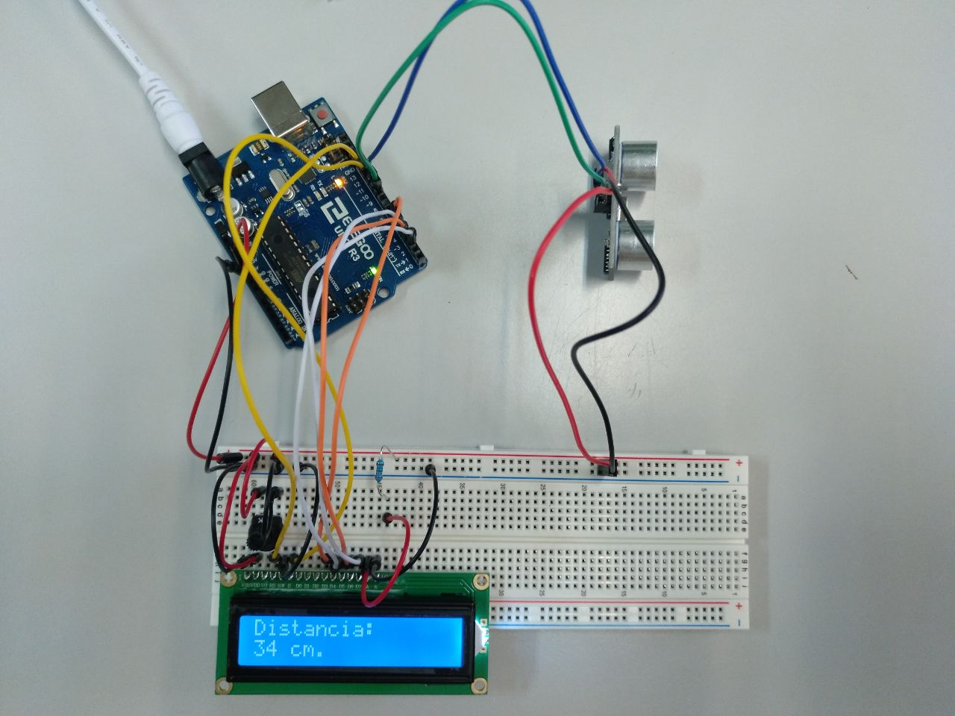

Visió general del muntatge.
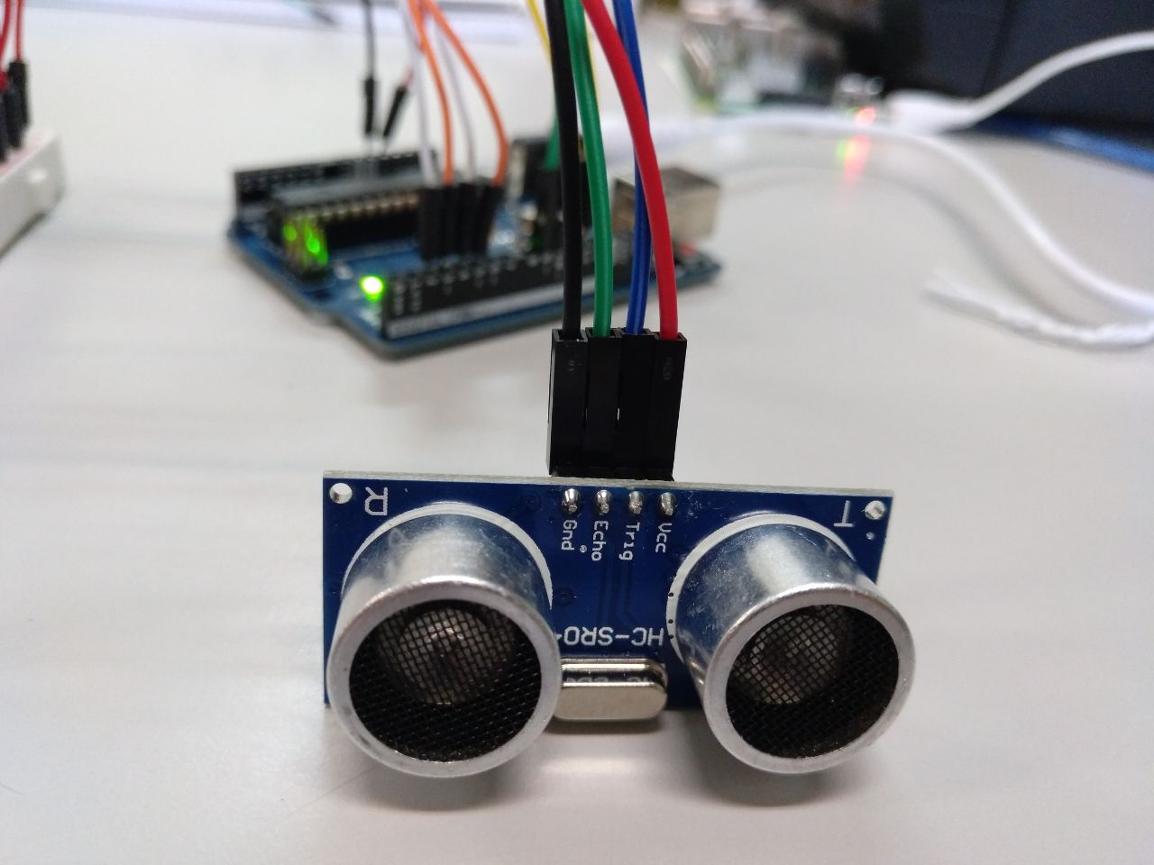

Detall del muntatge.
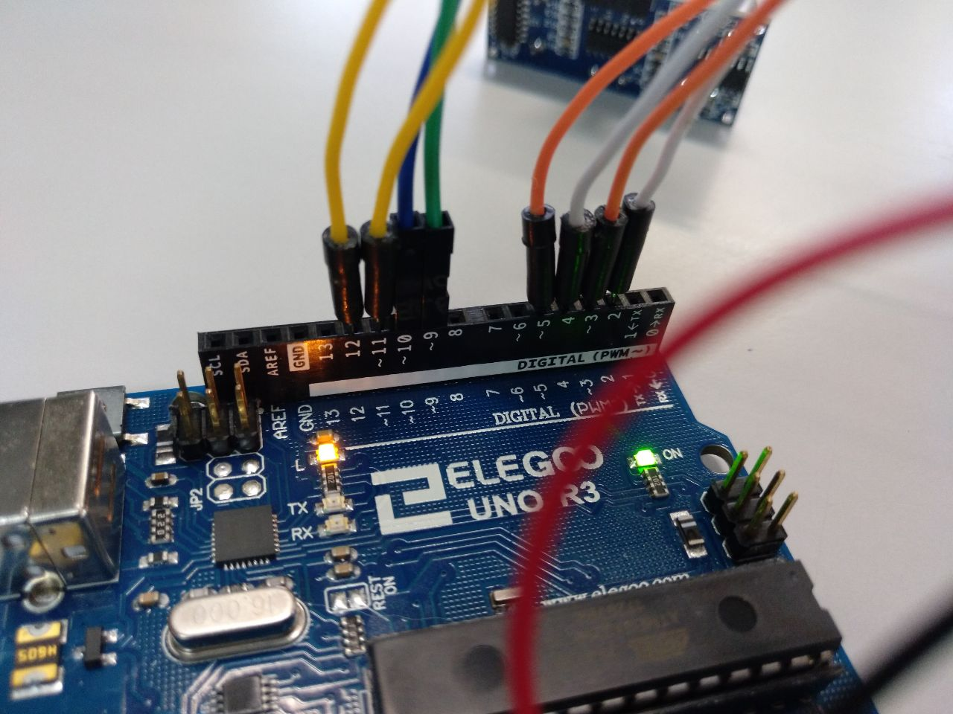
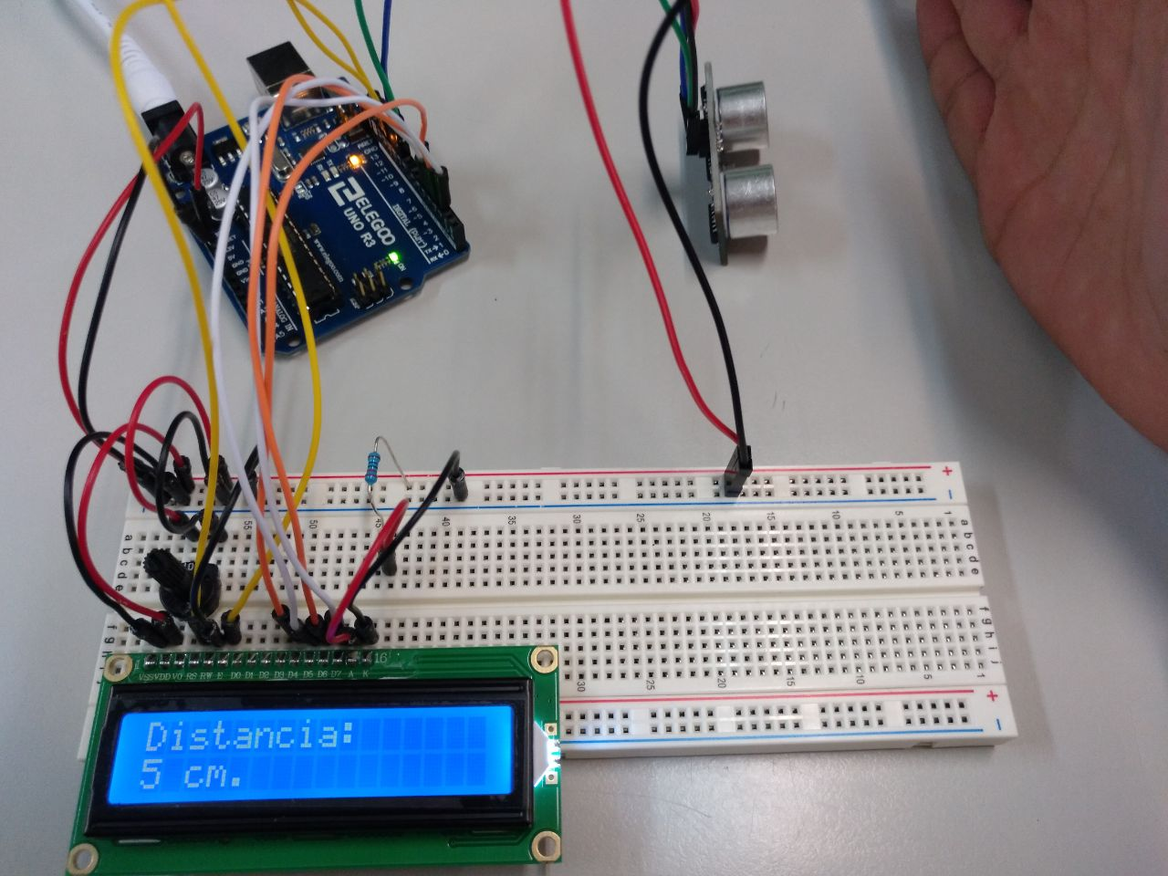

Detall del funcionament.

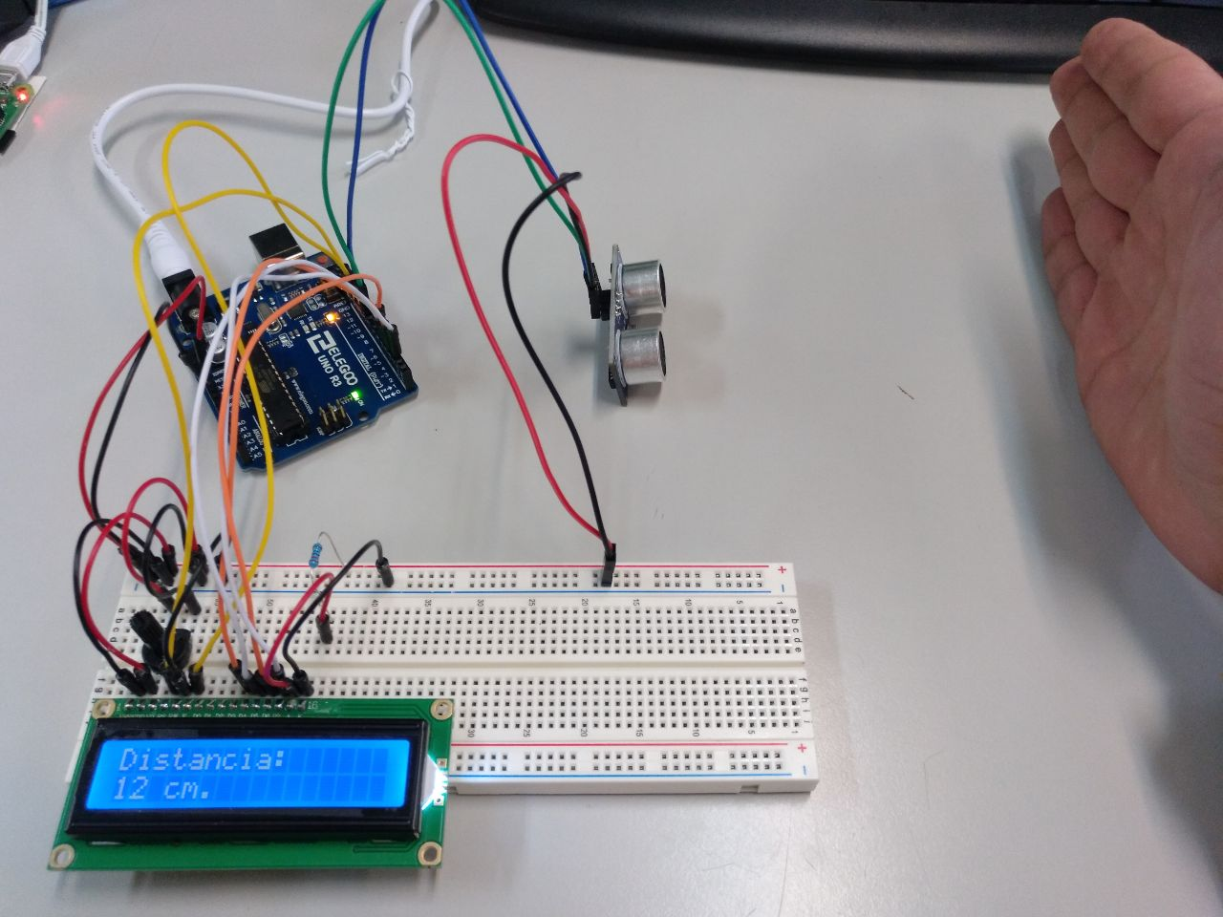
Codi usat:

#include <LiquidCrystal.h>

//Crea l'objete LCD amb els núms assignats (rs, e, d4, d5, d6, d7)
LiquidCrystal lcd(12, 11, 5, 4, 3, 2);
const int EchoPin = 9;
const int TriggerPin = 10;

void setup(){
Serial.begin(9600);
pinMode(TriggerPin, OUTPUT);
pinMode(EchoPin, INPUT);
// Inicialitzo l'LCD amb el nombre de fileres i columnes
lcd.begin(16, 2);
// Escric el missatge inicial.
lcd.setCursor(0, 0);
lcd.print("Hola Mon!");
lcd.setCursor(0, 1);
lcd.print("Hello World!");
delay(1000);
}

void loop(){
lcd.clear();
int cm = ping(TriggerPin, EchoPin);
Serial.print("Distancia: ");
Serial.println(cm);
lcd.setCursor(0, 0);
lcd.print("Distancia:");
lcd.setCursor(0, 1);
lcd.print(cm);
lcd.print(" cm.");
delay(1000);
}

//funció que em retorna la distància
int ping(int TriggerPin, int EchoPin) {
long duration, distanceCm;
digitalWrite(TriggerPin, LOW); //per obtenir un pols net el posem LOW 4us
delayMicroseconds(4);
digitalWrite(TriggerPin, HIGH); //generem el Trigger de 10us
delayMicroseconds(10);
digitalWrite(TriggerPin, LOW);
duration = pulseIn(EchoPin, HIGH); //mesurem el temps entre polsos, en microsegons
distanceCm = duration * 10 / 292/ 2; //calculem la distància, en cm
return distanceCm;
}

